Use Case: Έκδοση Ηλεκτρονικής Συνταγής (Κτηνίατρος)
Περιγραφή: Ο κτηνίατρος επιλέγοντας ένα κατοικίδιο που εξέτασε και το κατάλληλο φάρμακο εκδίδει ηλεκτρονική συνταγή την οποία στέλνει στο προφίλ του ιδιοκτήτη του κατοικιδίου.
Προϋποθέσεις: Ο χρήστης είναι συνδεδεμένος ως κτηνίατρος.
Βασική Ροή:
- Ο χρήστης κάνει κλικ στην επιλογή «Έκδοση Συνταγής».
- Το σύστημα του εμφανίζει μία λίστα με τα κατοικίδια που έχει εξετάσει ο ίδιος.
- Ο χρήστης επιλέγει το κατοικίδιο που θέλει να συνταγογραφήσει.
- Το σύστημα του εμφανίζει μια λίστα με όλα τα φάρμακα της κλινικής και την διαθεσιμότητά τους.
- Ο χρήστης επιλέγει το φάρμακο και την ποσότητα που χρειάζεται.
- Ο χρήστης εισάγει τις οδηγίες χρήσης (δοσολογία, συχνότητα, διάρκεια θεραπείας).
- Το σύστημα ζητάει επιβεβαίωση.
- Ο χρήστης επιβεβαιώνει.
- Το σύστημα στέλνει την συνταγή στο προφίλ του ιδιοκτήτη του κατοικιδίου.

Εναλλακτική Ροή 1:
5.1. Ο χρήστης παρατηρεί ότι το φάρμακο που επιθυμεί είναι εκτός διαθεσιμότητας ή η ποσότητα δεν είναι επαρκής.
5.2. Ο χρήστης κάνει κλικ στην επιλογή «Αίτηση Παραγγελίας».
5.3. Το σύστημα εκτελεί το use case «Αίτηση Παραγγελίας Φαρμάκου».
5.4. Η ροή συνεχίζεται από το βήμα 6 της βασικής ροής.

Εναλλακτική Ροή 2:
7.1. Ο χρήστης δεν επιβεβαιώνει και πατάει «Ακύρωση».
7.2. Το σύστημα επιστρέφει τον χρήστη στην λίστα των φαρμάκων.

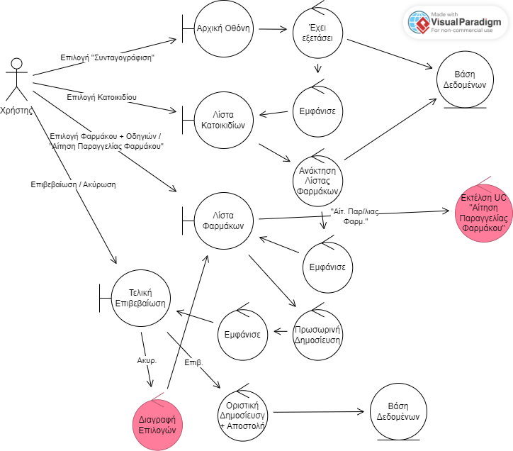

---------------------------------------------------------------------------------------------------------------------------

Use Case: Αίτηση Παραγγελίας Φαρμάκου (Κτηνίατρος) / (Extend του use case “Έκδοση Ηλεκτρονικής Συνταγής”)
Περιγραφή: Ο κτηνίατρος μπορεί εάν το φάρμακο που επιθυμεί δεν είναι διαθέσιμο ή η ποσότητα δεν είναι επαρκής να κάνει αίτηση παραγγελίας στην γραμματεία της κλινικής.
Προϋποθέσεις: Ο χρήστης είναι συνδεδεμένος ως κτηνίατρος. Ο χρήστης έχει εκτελέσει το use case “Έκδοση Ηλεκτρονικής Συνταγής” μέχρι το βήμα 5.2 της εναλλακτικής ροής 1.
Βασική Ροή:
- Το σύστημα του εμφανίζει την λίστα με τον γενικό κατάλογο των φαρμάκων που προμηθεύεται η κλινική.
- Ο χρήστης επιλέγει το φάρμακο και την ποσότητα που χρειάζεται και πατάει αποστολή.
- Το σύστημα στέλνει την αίτηση στο προφίλ της γραμματείας.
- Το σύστημα στέλνει μήνυμα επιτυχούς αποστολής και επιστρέφει τον χρήστη στην προηγούμενη σελίδα.

Εναλλακτική Ροή 1:
2.1. Ο χρήστης δεν επιλέγει φάρμακο ή πατάει ακύρωση.
2.2. Το σύστημα ακυρώνει την διαδικασία και επιστρέφει τον χρήστη στην οθόνη των φαρμάκων.

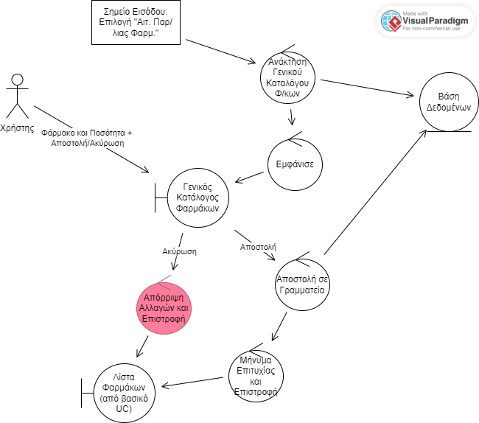
---------------------------------------------------------------------------------------------------------------------------

Use Case: Διαχείριση Ωραρίου (Γραμματεία)
Περιγραφή: Η γραμματεία είναι υπεύθυνη και διαχειρίζεται τα ωράρια εργασίας των κτηνιάτρων. Η κλινική λειτουργεί με δύο βάρδιες την ημέρα, μία πρωινή και μία απογευματινή. Η κάθε βάρδια πρέπει να έχει τουλάχιστον τρείς και το πολύ έξι κτηνιάτρους. Επίσης, ο κάθε κτηνίατρος δεν μπορεί να δουλεύει πάνω από 40 ώρες την εβδομάδα. Η γραμματεία τους τοποθετεί στο εβδομαδιαίο πρόγραμμα μέσα στο σύστημα το οποίο μπορούν να δουν όλοι οι χρήστες του συστήματος.
Προϋποθέσεις: Ο χρήστης είναι συνδεδεμένος ως γραμματεία.

Βασική Ροή:
- Ο χρήστης κάνει κλικ στην επιλογή «Διαχείριση Ωραρίου».
- Το σύστημα εμφανίζει το εβδομαδιαίο πρόγραμμα με τις προκαθορισμένες βάρδιες.
- Ο χρήστης επιλέγει μια βάρδια.
- Το σύστημα του βγάζει μία λίστα με όλους τους κτηνίατρους της κλινικής.
- Ο χρήστης επιλέγει τον κτηνίατρο που θέλει να βάλει στην συγκεκριμένη βάρδια.
- Το σύστημα τοποθετεί προσωρινά τον κτηνίατρο στο πρόγραμμα και επιστρέφει τον χρήστη στην σελίδα προγράμματος.
- Ο χρήστης όταν ολοκληρώσει τις αναθέσεις πατάει ενημέρωση προγράμματος.
- Το σύστημα επιβεβαιώνει οτι όλες οι βάρδιες είναι σωστά συμπληρωμένες (3-6 κτηνίατροι σε κάθε βάρδια, εώς 40 ώρες κάθε κτηνίατρος).
- Το σύστημα κοινοποιεί το πρόγραμμα στην εφαρμογή.

Εναλλακτική Ροή 1:
8.1.1. Το σύστημα βρίσκει ελλιπή ή υπερβολικό αριθμό κτηνιάτρων σε κάποια βάρδια.
8.1.2. Το σύστημα εμφανίζει κατάλληλο μήνυμα λάθους.
8.1.3. Ο χρήστης επιστρέφει στη σελίδα προγράμματος και τροποποιεί το πρόγραμμα.
8.1.4. Η ροή συνεχίζεται από το βήμα 6 της βασικής ροής.

Εναλλακτική Ροή 2:
8.2.1. Το σύστημα βρίσκει υπερβολικό αριθμό ωρών εργασίας για κάποιον κτηνίατρο.
8.2.2. Το σύστημα εμφανίζει κατάλληλο μήνυμα λάθους.
8.2.3. Ο χρήστης επιστρέφει στη σελίδα προγράμματος και τροποποιεί το πρόγραμμα.
8.2.4. Η ροή συνεχίζεται από το βήμα 6 της βασικής ροής.

